**附件1：**

**投标真实性承诺书**

至： （采购人）

我公司参与贵公司组织的 （项目名称），我公司承诺本次采购活动所提交的证书、材料、文件等全部内容真实有效，如有不实，则违反招标投标法“诚实信用”原则，愿承担由此带来的全部后果及法律责任，并承担由此对采购人造成的全部损失。

单位名称： （盖章）

法定代表人或授权代表签字：

电 话：

日 期：

**附件2、中国裁判文书网（**[**http://www.wenshu.court.gov.cn**](http://www.wenshu.court.gov.cn)**）截图流程**

第1步：打开系统首页。

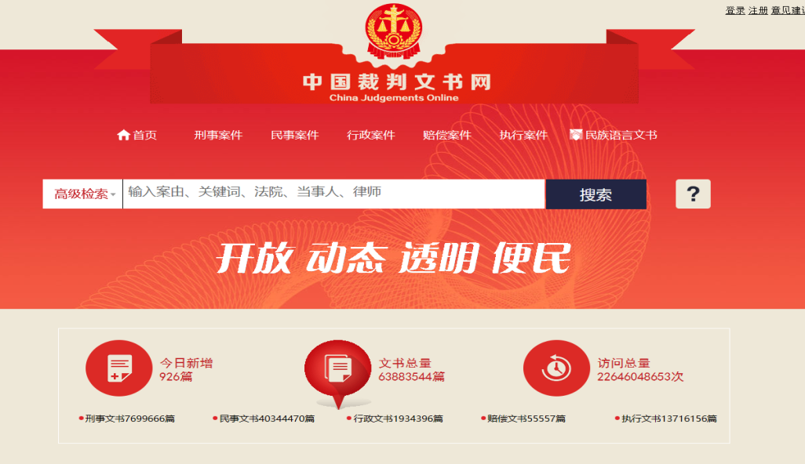

第2步：点击“高级检索”，选择“刑事案由”→“贪污贿赂”→“行贿”；

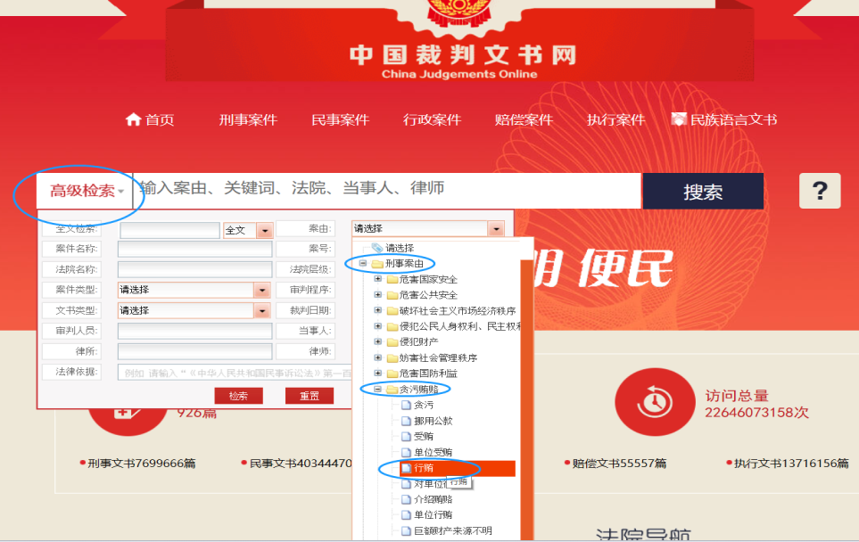

第3步：选取裁判日期

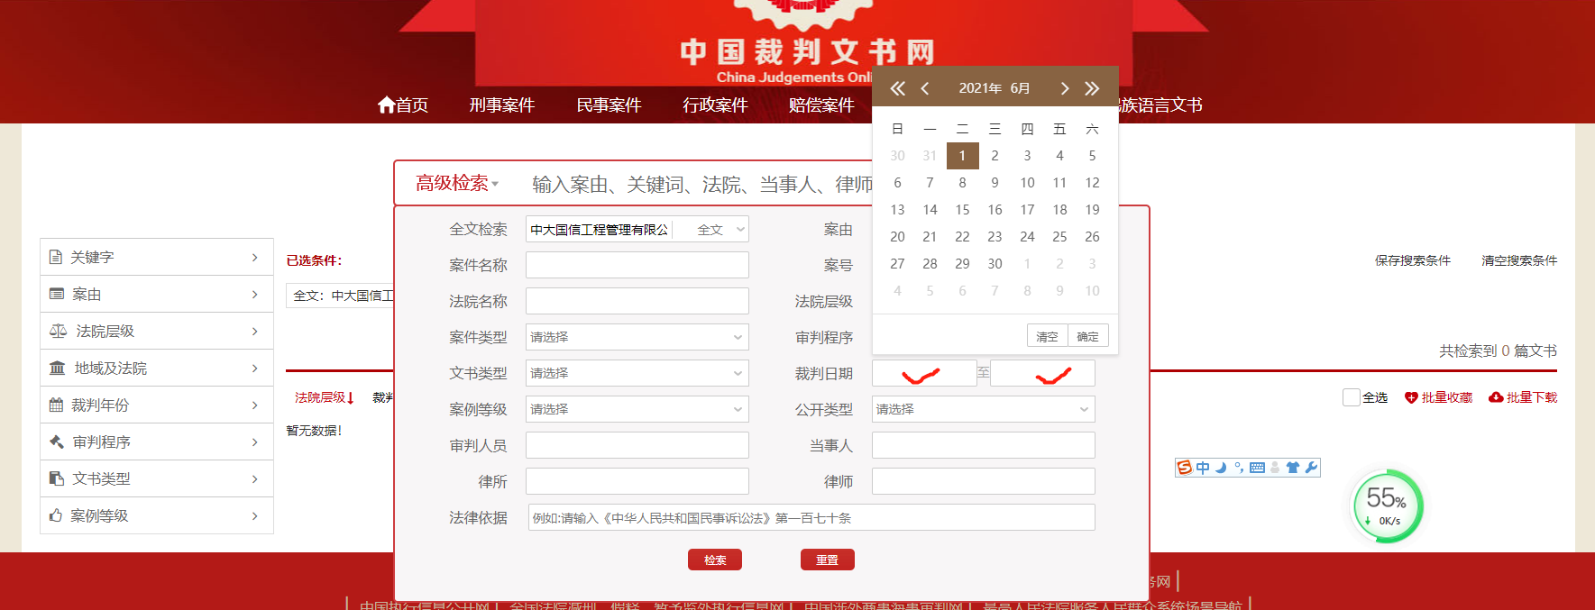

第4步：全文搜索处输入投标人名称并点击“检索”，截取当前页面。

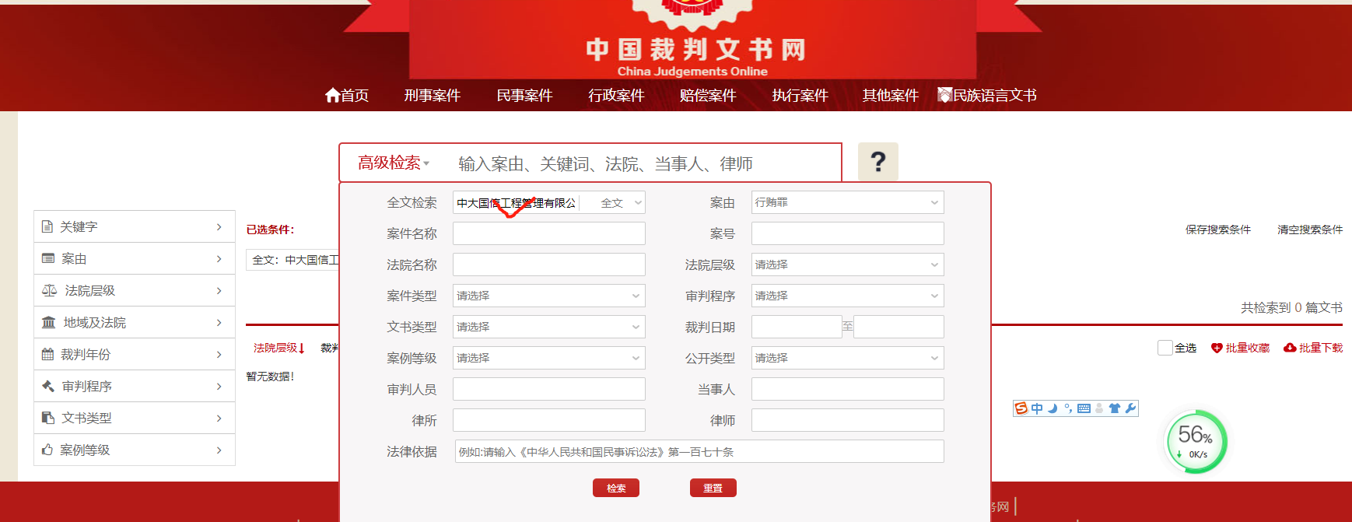

标准近一年行贿罪示图

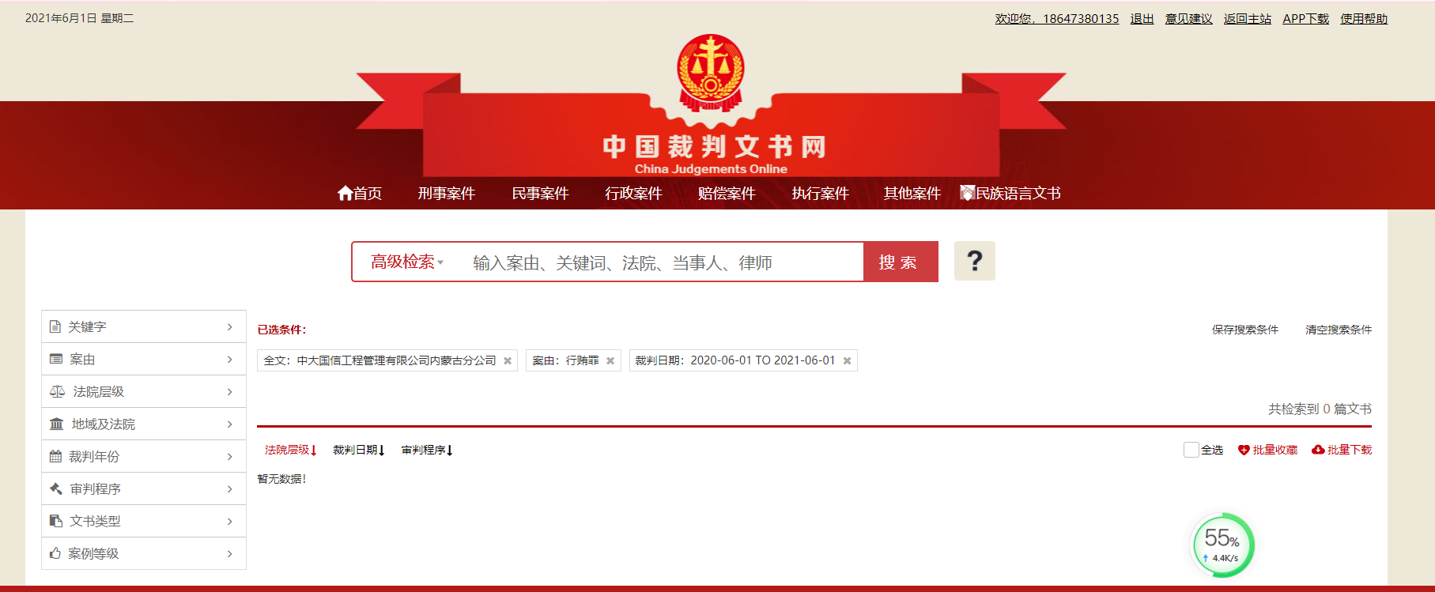

**附件3**

**全国企业信用信息公示系统（www.gsxt.gov.cn）截图流程**

第1步：打开系统首页。

**第2步：空白处输入投标人名称并点击“查询”。**

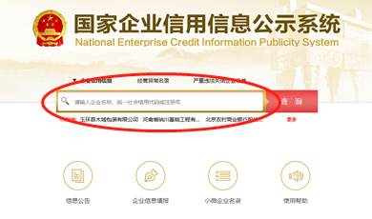

**第3步：点击选择投标人名称。**

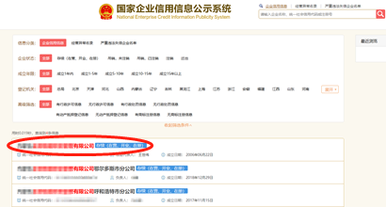

**第4步：选择“列入经营异常名录信息”，截取当前页面。**

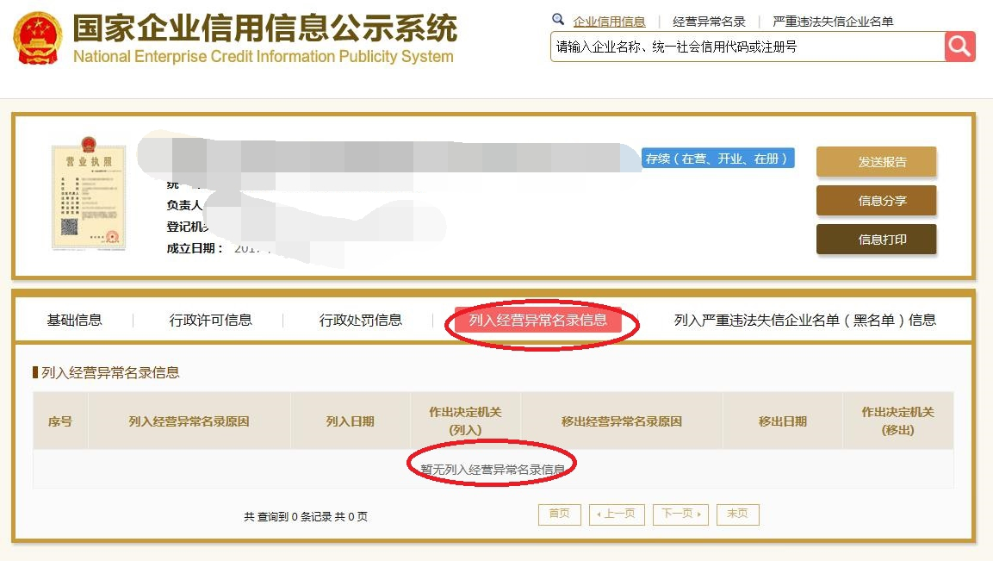

**第5步：选择“列入严重违法失信企业名单（黑名单）信息”，**

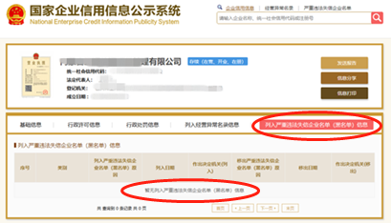

**附件4**

**信用中国（www.creditchina.gov.cn）截图流程**

第一步，打开系统首选，点击信用服务

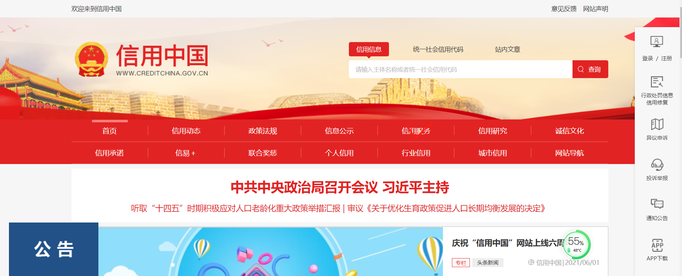

第二步点击失信被执行人

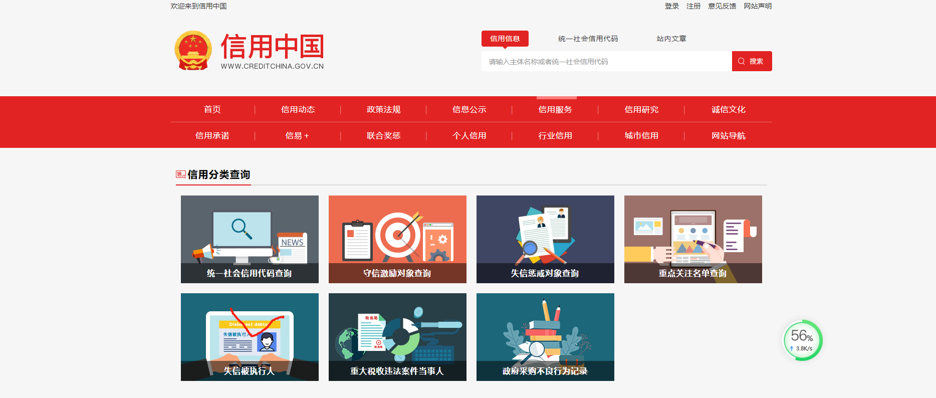

第三步，弹出对话框，点击确定按钮

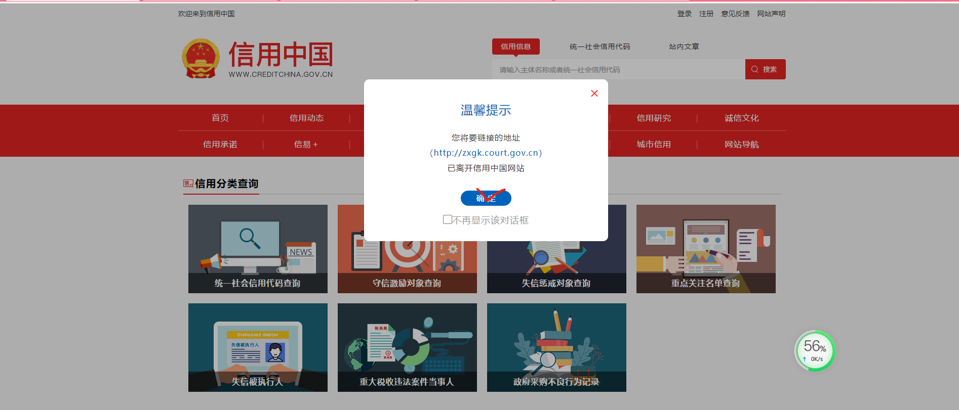

第四步，输入被执行人名称和验证码，点击查询按钮即可

